Vielen Dank, dass du dir unsere Anschreiben-Vorlage heruntergeladen hast! Es handelt sich hierbei um einen Mustertext, den du, um ihn zu verwenden, individualisieren und inhaltlich anpassen solltest.

Lösche dazu diese Seite aus diesem Dokument und ergänze das Anschreiben mit deinen persönlichen Informationen. Die Seite kannst du ganz einfach löschen, indem du alle Inhalte auf dieser Seite markierst und die Entfernen-Taste („Entf“) drückst.

Wenn du dir beim Erstellen deines Anschreibens unsicher bist und inhaltliche Unterstützung brauchst, empfehlen wir dir den kostenlosen Bewerbungsgenerator von bewerbung2go. Dieser bietet dir einige Hilfestellungen und Designoptionen, mit denen du deine individuelle Bewerbung erstellen kannst.

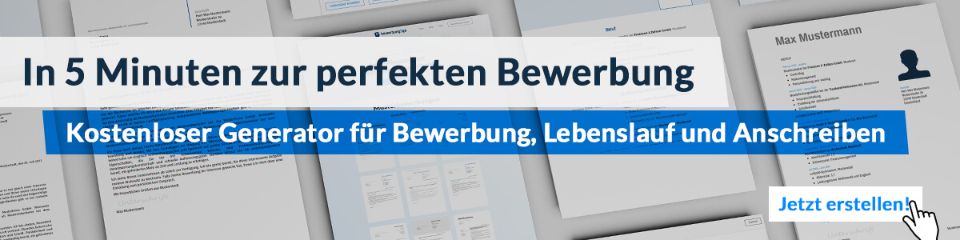
Hier entlang zum kostenlosen Bewerbungsgenerator von bewerbung2go

Arbeitgeber GmbH
Name Nachname
Straße 123
12345 Musterstadt
Musterstadt, 29.07.2026

Bewerbung als Industriedesigner

Sehr geehrte Damen und Herren,

Ihr Unternehmen, bekannt für seine ästhetischen und funktionalen Designlösungen, bietet genau die innovative Arbeitsumgebung, in der ich meine Erfahrungen und kreativen Impulse optimal einbringen kann. Insbesondere Ihre Projekte im Bereich [z. B. nachhaltiges Produktdesign] haben mich inspiriert, mich bei Ihnen vorzustellen.
Nach meinem Bachelorabschluss in Industriedesign an der Hochschule für Gestaltung [Stadt] habe ich als Designer bei der [Firma XYZ] an der Entwicklung von Produkten gearbeitet, die Funktionalität und zeitgemäßes Design verbinden. Besonders hervorzuheben ist meine Mitarbeit an [z. B. einem preisgekrönten Produkt, wie ein ergonomisches Möbelstück], bei der ich den gesamten Designprozess von der ersten Konzeptskizze bis zum Prototyping leitete.
In meiner jetzigen Tätigkeit bei [Firma ABC] bin ich für die Gestaltung und Optimierung von Konsumgütern verantwortlich. Dabei setze ich moderne Designsoftware wie SolidWorks und Adobe Creative Suite ein, um innovative Konzepte zu entwickeln. Ein besonderes Augenmerk lege ich dabei auf Nutzerfreundlichkeit und nachhaltige Materialwahl.
Meine Arbeitsweise ist geprägt von einer Kombination aus analytischem Denken und Kreativität, was mir ermöglicht, Produkte sowohl ästhetisch ansprechend als auch technisch umsetzbar zu gestalten. Zudem arbeite ich gern im Team und schätze den interdisziplinären Austausch, um innovative Lösungen zu finden.
Ich freue mich darauf, meine Designkompetenz und Erfahrung in Ihr Unternehmen einzubringen und gemeinsam Produkte zu entwickeln, die begeistern und zugleich einen Mehrwert für die Nutzer schaffen.

Mit freundlichen Grüßen
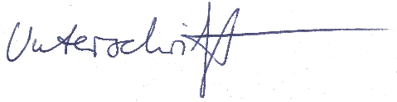

Jogi Salz

